暖通空调系统能耗节能率分析报告
公共建筑
设计编号：

工程地点 | ： | 辽宁-沈阳
建设单位 | ：
设计单位 | ：
设计人 | ：
校对人 | ：
审定人 | ：
报告日期 | : | 2025年12月25日

采用软件 | : 能耗计算BESI2025 | 
软件版本 | : 20250505(PLUS)
正版授权码 | : T18608055263
研发单位 | : 北京绿建软件股份有限公司

目 录
1 建筑概况 4
2 计算依据 4
3 计算要求 4
3.1 计算目标 4
3.2 计算方法 5
4 软件介绍 5
5 气象数据 5
5.1 气象地点 5
5.2 逐日干球温度表 5
5.3 逐月辐照量表 6
5.4 峰值工况 6
6 模型观察 6
7 围护结构 7
7.1 工程材料 7
7.2 围护结构作法简要说明 8
7.3 体形系数 8
7.4 窗墙比 8
7.5 天窗 9
7.6 屋顶 10
7.7 外墙 11
7.8 挑空楼板 11
7.9 地下车库与供暖房间之间的楼板 11
7.10 采暖与非采暖隔墙 11
7.11 外窗热工 12
7.12 周边地面 13
7.13 采暖地下室外墙 14
7.14 变形缝 14
7.15 可开启窗扇 14
8 围护结构概况 14
9 设计建筑 15
9.1 房间类型 15
9.2 系统类型 15
9.3 制冷系统 15
9.4 供暖系统 16
9.5 空调风机 17
9.6 负荷分项统计 17
9.7 逐月负荷表 18
9.8 逐月电耗 19
10 参照建筑 20
10.1 房间类型 20
10.2 系统类型 20
10.3 制冷系统 20
10.4 供暖系统 21
10.5 空调风机 21
10.6 负荷分项统计 22
10.7 逐月负荷表 23
10.8 逐月电耗 24
11 计算结果 24
12 绿色建筑性能评估得分 25
13 附录 27
13.1 工作日/节假日人员逐时在室率(%) 27
13.2 工作日/节假日照明开关时间表(%) 28
13.3 工作日/节假日设备逐时使用率(%) 29
13.4 工作日/节假日空调系统运行时间表(1:开,0:关) 30
13.5 工作日/节假日新风运行时间表(%) 30

建筑概况
工程名称
工程地点 | 辽宁-沈阳
地理位置 | 北纬：41.81° | 东经：123.43°
计算建筑面积(m²) | 地上2400 地下0
建筑层数 | 地上2 地下0
建筑高度（m） | 地上10.2 地下0.0
计算建筑体积(m³) | 11781.29
计算建筑外表面积(m²) | 4760.12
北向角度 | 60.9
结构类型
外墙太阳辐射吸收系数 | 0.70
屋顶太阳辐射吸收系数 | 0.70
控温期 | 供冷期:5.15-9.15,供暖期:11.15-3.15

计算依据
1. 《绿色建筑评价标准》GB/T 50378-2019（2024年版）
2. 《民用建筑绿色性能计算标准》(JGJ/T 449-2018)
3. 《建筑节能与可再生能源利用通用规范》GB55015-2021
4. 《公共建筑节能设计标准》GB50189-2015
5. 《民用建筑热工设计规范》GB50176-2016
6. 《建筑幕墙、门窗通用技术条件》GB/T31433-2015

计算要求

计算目标
《绿色建筑评价标准》GB/T 50378-2019（2024年版） 第9.2.1条：采取措施进一步降低建筑供暖空调系统的能耗，评价总分值为30分。建筑供暖空调系统能耗比现行强制性工程建设规范《建筑节能与可再生能源利用通用规范》GB 55015的规定降低20%，得10分；每再降低10%，再得5分，最高得30分。

计算方法
实际建筑供暖空调系统的能耗应与现行强制性工程建设规范《建筑节能与可再生能源利用通用规范》GB55015的规定进行比较。对于住宅，可对比强制性工程建设规范《建筑节能与可再生能源利用通用规范》GB55015-2021附录A.0.1的供暖供冷平均能耗指标；对于类型功能复杂、系统形式差别较大的公共建筑，则既可对比按强制性工程建设规范《建筑节能与可再生能源利用通用规范》GB55015-2021附录C规定的标准工况下计算参照建筑供暖供冷能耗，也可对比按现行行业标准《民用建筑绿色性能计算标准》JGJ/T 449计算的参照建筑供暖空调能耗。

软件介绍
本报告内容由能耗计算BESI2025计算并输出，能耗计算BESI以CAD为平台，内置DOE2内核，可与建筑节能模型无缝对接，精准快速得到动态理想负荷，完美支持从《建筑能效标识技术标准》到《绿色建筑评价标准》要求的节能率，以及建筑全能耗的计算；软件充分考虑工程实际需求，从冷热源、输配水泵到末端风机，覆盖了常见暖通设备的能耗计算；并支持灵活的采暖供冷期、系统划分、运行策略设置等功能以及强大的结果数据分析。

气象数据

气象地点
辽宁-沈阳, 《建筑节能气象参数标准》

逐日干球温度表
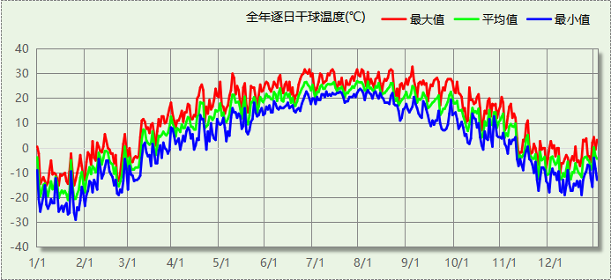

逐月辐照量表
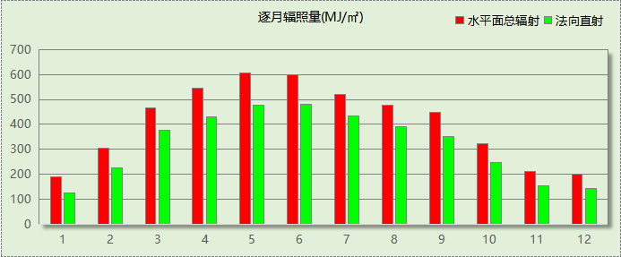

峰值工况
气象数据 | 时刻 | 干球温度(℃) | 湿球温度(℃) | 含湿量(g/kg) | 焓值(kj/kg)
最热 | 09月01日15时 | 32.8 | 23.3 | 14.1 | 69.0
最冷 | 01月25日06时 | -28.9 | -28.9 | 0.0 | -29.0

模型观察

围护结构

工程材料
材料名称 | 导热系数  λ | 蓄热系数  S | 密度  ρ | 比热容  Cp | 蒸汽渗透  系数u | 数据来源
材料名称 | W/(m.K) | W/(㎡.K) | kg/m³ | J/(kg.K) | g/(m.h.kPa) | 数据来源
水泥砂浆 | 0.930 | 11.370 | 1800.0 | 1050.0 | 0.0210 | 民用建筑热工设计规范 GB50176-2016
石灰砂浆 | 0.810 | 10.070 | 1600.0 | 1050.0 | 0.0443 | 民用建筑热工设计规范 GB50176-2016
钢筋混凝土 | 1.740 | 17.200 | 2500.0 | 920.0 | 0.0158 | 民用建筑热工设计规范 GB50176-2016
挤塑聚苯板带表皮（ρ=22-35） | 0.030 | 1.160 | 22.0 | 1761.0 | 0.0000 | 沈阳市建筑节能设计文件编制深度规定2021
加气混凝土、泡沫混凝土(ρ=700) | 0.180 | 3.100 | 700.0 | 1050.0 | 0.0998 | 民用建筑热工设计规范 GB50176-2016
岩棉保温板（ρ≥140） | 0.040 | 0.428 | 140.0 | 2515.0 | 0.4880 | 沈阳市建筑节能设计文件编制深度规定2021
c20细石混凝土(ρ=2300) | 1.510 | 15.243 | 2300.0 | 920.0 | 0.0158 | 安徽公共建筑节能设计标准 DB34 T753-2007
轻骨料混凝土(找坡层) | 0.300 | 5.000 | 1050.0 | 1091.3 | 0.0140 | 民用建筑热工设计规范 GB50176-2016
sbs改性沥青防水卷材 | 0.230 | 9.370 | 900.0 | 1620.0 | 0.0014 | DB34-T753-2007
抗裂砂浆 | 0.930 | 11.306 | 1800.0 | 1050.0 | 0.0140 | 民用建筑热工设计规范 GB50176-2016
蒸压加气混凝土B06 | 0.240 | 10.000 | 600.0 | 1000.0 | 0.1110 | 沈阳市建筑节能设计文件编制深度规定2021
混合砂浆 | 0.870 | 10.750 | 1700.0 | 1074.4 | 0.0230 | 无机轻集料防火保温板 JGT 435-2014

围护结构作法简要说明
1. 屋顶：不上人屋面 (K=0.181,D=15.421)：（由上到下）
水泥砂浆 120mm＋sbs改性沥青防水卷材 20mm＋c20细石混凝土(ρ=2300) 120mm＋挤塑聚苯板带表皮（ρ=22-35） 150mm＋水泥砂浆 210mm＋轻骨料混凝土(找坡层) 30mm＋sbs改性沥青防水卷材 10mm＋水泥砂浆 120mm＋钢筋混凝土 120mm
2. 外墙：外墙（填充墙）构造一 (K=0.189,D=8.561)：（由外到内）
抗裂砂浆 50mm＋岩棉保温板（ρ≥140） 200mm＋石灰砂浆 300mm＋蒸压加气混凝土B06 50mm
3. 挑空楼板：挑空楼板构造一 (K=0.181,D=9.275)：（由上到下）
水泥砂浆 240mm＋岩棉保温板（ρ≥140） 210mm＋钢筋混凝土 150mm＋石灰砂浆 210mm
4. 采暖与非采暖隔墙：控温与非控温隔墙构造一 (K=0.980,D=5.017)：
水泥砂浆 120mm＋加气混凝土、泡沫混凝土(ρ=700) 120mm＋混合砂浆 120mm
5. 幕墙：玻璃钢真空玻璃组合5+V+5+12A+5高透光Low-E (K=1.200)：
传热系数1.200W/㎡.K，窗太阳得热系数0.479
6. 天窗：真空玻璃组合5+V+5+12A+5高透光Low-E (K=1.200)：
传热系数1.200W/㎡.K，窗太阳得热系数0.400
7. 外窗：塑料真空玻璃组合5+V+5+12A+5高透光Low-E五腔（70系列） (K=1.200)：
传热系数1.200W/㎡.K，窗太阳得热系数0.400
8. 周边地面：周边地面构造一 (K=0.260,D=11.755)：
水泥砂浆 120mm＋c20细石混凝土(ρ=2300) 120mm＋挤塑聚苯板带表皮（ρ=22-35） 100mm＋sbs改性沥青防水卷材 20mm＋c20细石混凝土(ρ=2300) 220mm＋钢筋混凝土 220mm

体形系数

体形系数
外表面积(㎡) | 4760.12
建筑体积(m3) | 11781.29
体形系数 | 0.40

楼层信息表
楼层 | 层高(m) | 建筑面积(㎡) | 外表面积(㎡) | 计算体积(m3)
1 | 5.100 | 1369.74 | 685.49 | 6985.67
2 | 0.001 | 0.00 | 1404.84 | -435.16
3 | 5.100 | 1030.39 | 1532.87 | 5254.99
4 | 0.001 | 0.00 | 1136.91 | -24.21
合计 | 10.20 | 2400.13 | 4760.12 | 11781.29

窗墙比

窗墙比
朝向 | 立面 | 窗面积(㎡) | 墙面积(㎡) | 窗墙比
南向 | 南-默认立面 | 165.84 | 305.45 | 0.54
北向 | 北-默认立面 | 441.76 | 486.64 | 0.91
东向 | 东-默认立面 | 19.98 | 195.61 | 0.10
西向 | 西-默认立面 | 19.98 | 195.61 | 0.10

外窗表
朝向 | 立面 | 编号 | 尺寸 | 楼层 | 数量 | 单个面积  （㎡） | 合计面积  （㎡） | 总面积  （㎡）
南向 | 南-默认立面 | (玻璃幕墙) | 61.60×2.40 | 3 | 1 | 147.84 | 147.84 | 165.84
南向 | 南-默认立面 | C1 | 3.00×0.90 | 1 | 5 | 2.70 | 13.50 | 165.84
南向 | 南-默认立面 | C1' | 3.00×1.50 | 1 | 1 | 4.50 | 4.50 | 165.84
北向 | 北-默认立面 | (玻璃幕墙) | 8.80×5.10 | 1 | 3 | 44.88 | 134.64 | 441.76
北向 | 北-默认立面 | (玻璃幕墙) | 4.40×5.10 | 1 | 4 | 22.44 | 89.76 | 441.76
北向 | 北-默认立面 | (玻璃幕墙) | / | 1 | / | / | 40.38 | 441.76
北向 | 北-默认立面 |  | 3.00×1.50 | 1 | 1 | 4.50 | 4.50 | 441.76
北向 | 北-默认立面 | (玻璃幕墙) | 17.60×2.80 | 3 | 1 | 49.28 | 49.28 | 441.76
北向 | 北-默认立面 | (玻璃幕墙) | 44.00×2.80 | 3 | 1 | 123.20 | 123.20 | 441.76
东向 | 东-默认立面 | C1' | 3.00×1.50 | 1,3 | 3 | 4.50 | 13.50 | 19.98
东向 | 东-默认立面 | C2 | 1.80×1.20 | 1,3 | 2 | 2.16 | 4.32 | 19.98
东向 | 东-默认立面 | C4 | 0.60×0.90 | 1,3 | 4 | 0.54 | 2.16 | 19.98
西向 | 西-默认立面 | C1' | 3.00×1.50 | 1,3 | 3 | 4.50 | 13.50 | 19.98
西向 | 西-默认立面 | C2 | 1.80×1.20 | 1,3 | 2 | 2.16 | 4.32 | 19.98
西向 | 西-默认立面 | C4 | 0.60×0.90 | 1,3 | 4 | 0.54 | 2.16 | 19.98
备注：同编号幕墙存在多种尺寸，表格按总面积简化输出.

天窗

天窗屋顶比
房间 | 天窗编号 | 天窗面积（㎡） | 屋顶面积（㎡） | 面积比
1022 |  | 35.44 | 738.02 | 0.05
1023 |  | 22.78 | 42.72 | 0.53
1024 |  | 27.00 | 53.36 | 0.51
1025 |  | 27.00 | 53.36 | 0.51
1026 |  | 27.00 | 53.36 | 0.51
1027 |  | 27.00 | 53.36 | 0.51
1028 |  | 22.78 | 42.72 | 0.53
2001 |  | 282.37 | 1073.75 | 0.26
2006 |  | 0.97 | 1.34 | 0.73
2007 |  | 0.97 | 1.34 | 0.73
2008 |  | 0.49 | 1.34 | 0.37
2009 |  | 0.30 | 1.34 | 0.23
2010 |  | 0.97 | 1.34 | 0.73
2011 |  | 0.97 | 1.34 | 0.73
2012 |  | 1.01 | 1.34 | 0.76
2013 |  | 1.01 | 1.34 | 0.76
2014 |  | 0.51 | 1.34 | 0.38
2015 |  | 0.32 | 1.34 | 0.24
2016 |  | 1.01 | 1.34 | 0.76
2017 |  | 1.01 | 1.34 | 0.76
2018 |  | 1.40 | 4.43 | 0.32
2019 |  | 1.40 | 4.43 | 0.32
3001 |  | 2.41 | 3.40 | 0.71
3002 |  | 2.41 | 3.40 | 0.71
整栋建筑 |  | 488.53 | 2511.38 | 0.19

天窗类型
序号 | 构造名称 | 构造编号 | 传热系数 | 窗遮阳系数 | 备注
1 | 真空玻璃组合5+V+5+12A+5高透光Low-E | 107 | 1.20 | 0.46
平均 |  |  | 1.20 | 0.46

屋顶

不上人屋面
材料名称  （由上到下） | 厚度δ | 导热系数λ | 蓄热系数S | 修正  系数 | 热阻R | 热惰性  指标
材料名称  （由上到下） | (mm) | W/(m.K) | W/(㎡.K) | α | (㎡K)/W | D=R*S
水泥砂浆 | 120 | 0.930 | 11.370 | 1.00 | 0.129 | 1.467
sbs改性沥青防水卷材 | 20 | 0.230 | 9.370 | 1.00 | 0.087 | 0.815
c20细石混凝土(ρ=2300) | 120 | 1.510 | 15.243 | 1.00 | 0.079 | 1.211
挤塑聚苯板带表皮（ρ=22-35） | 150 | 0.030 | 1.160 | 1.10 | 4.545 | 5.800
水泥砂浆 | 210 | 0.930 | 11.370 | 1.00 | 0.226 | 2.567
轻骨料混凝土(找坡层) | 30 | 0.300 | 5.000 | 1.50 | 0.067 | 0.500
sbs改性沥青防水卷材 | 10 | 0.230 | 9.370 | 1.00 | 0.043 | 0.407
水泥砂浆 | 120 | 0.930 | 11.370 | 1.00 | 0.129 | 1.467
钢筋混凝土 | 120 | 1.740 | 17.200 | 1.00 | 0.069 | 1.186
各层之和∑ | 900 | － | － | － | 5.375 | 15.421
外表面太阳辐射吸收系数 | 0.70[默认]
传热系数K=1/(0.15+∑R) | 0.18

外墙

外墙（填充墙）构造一
材料名称  （由外到内） | 厚度δ | 导热系数λ | 蓄热系数S | 修正  系数 | 热阻R | 热惰性  指标
材料名称  （由外到内） | (mm) | W/(m.K) | W/(㎡.K) | α | (㎡K)/W | D=R*S
抗裂砂浆 | 50 | 0.930 | 11.306 | 1.00 | 0.054 | 0.608
岩棉保温板（ρ≥140） | 200 | 0.040 | 0.428 | 1.10 | 4.545 | 2.140
石灰砂浆 | 300 | 0.810 | 10.070 | 1.00 | 0.370 | 3.730
蒸压加气混凝土B06 | 50 | 0.240 | 10.000 | 1.25 | 0.167 | 2.083
各层之和∑ | 600 | － | － | － | 5.136 | 8.561
外表面太阳辐射吸收系数 | 0.70[默认]
传热系数K=1/(0.15+∑R) | 0.19

挑空楼板

挑空楼板构造一
材料名称  （由上到下） | 厚度δ | 导热系数λ | 蓄热系数S | 修正  系数 | 热阻R | 热惰性  指标
材料名称  （由上到下） | (mm) | W/(m.K) | W/(㎡.K) | α | (㎡K)/W | D=R*S
水泥砂浆 | 240 | 0.930 | 11.370 | 1.00 | 0.258 | 2.934
岩棉保温板（ρ≥140） | 210 | 0.040 | 0.428 | 1.10 | 4.773 | 2.247
钢筋混凝土 | 150 | 1.740 | 17.200 | 1.00 | 0.086 | 1.483
石灰砂浆 | 210 | 0.810 | 10.070 | 1.00 | 0.259 | 2.611
各层之和∑ | 810 | － | － | － | 5.376 | 9.275
传热系数K=1/(0.15+∑R) | 0.18

地下车库与供暖房间之间的楼板
本工程无此项围护结构

采暖与非采暖隔墙

控温与非控温隔墙构造一
材料名称 | 厚度δ | 导热系数λ | 蓄热系数S | 修正  系数 | 热阻R | 热惰性  指标
材料名称 | (mm) | W/(m.K) | W/(㎡.K) | α | (㎡K)/W | D=R*S
水泥砂浆 | 120 | 0.930 | 11.370 | 1.00 | 0.129 | 1.467
加气混凝土、泡沫混凝土(ρ=700) | 120 | 0.180 | 3.100 | 1.25 | 0.533 | 2.067
混合砂浆 | 120 | 0.870 | 10.750 | 1.00 | 0.138 | 1.483
各层之和∑ | 360 | － | － | － | 0.800 | 5.017
传热系数K=1/(0.22+∑R) | 0.98

外窗热工

外窗构造
序号 | 构造名称 | 构造  编号 | 传热系数 | 窗太阳  得热系数 | 可见光透射比
1 | 塑料真空玻璃组合5+V+5+12A+5高透光Low-E五腔（70系列） | 18 | 1.20 | 0.40 | 0.600
1 | 塑料真空玻璃组合5+V+5+12A+5高透光Low-E五腔（70系列） | 窗编号
1 | 塑料真空玻璃组合5+V+5+12A+5高透光Low-E五腔（70系列） | C1'，C2，C4，C1，
1 | 来源：辽宁居住建筑节能设计标准 DB21-2885-2017
2 | 玻璃钢真空玻璃组合5+V+5+12A+5高透光Low-E | 108 | 1.20 | 0.48 | 0.600
2 | 玻璃钢真空玻璃组合5+V+5+12A+5高透光Low-E | 窗编号
2 | 玻璃钢真空玻璃组合5+V+5+12A+5高透光Low-E | 幕墙
2 | 来源：辽宁居住建筑节能设计标准 DB21-2885-2017

平均传热系数
1. 南向：
南-默认立面
序号 | 门窗  编号 | 楼层 | 数量 | 单个面积  （㎡） | 总面积  （㎡） | 构造  编号 | 传热系数
1 | (玻璃幕墙) | 3 | 1 | 147.84 | 147.84 | 108 | 1.200
2 | C1 | 1 | 5 | 2.70 | 13.50 | 18 | 1.200
3 | C1' | 1 | 1 | 4.50 | 4.50 | 18 | 1.200
立面总面积(㎡) |  |  | 165.84 | 立面平均传热系数 |  |  | 1.200
2. 北向：
北-默认立面
序号 | 门窗  编号 | 楼层 | 数量 | 单个面积  （㎡） | 总面积  （㎡） | 构造  编号 | 传热系数
1 | (玻璃幕墙) | 1 | 3 | 44.88 | 134.64 | 108 | 1.200
2 | (玻璃幕墙) | 1 | 4 | 22.44 | 89.76 | 108 | 1.200
3 | (玻璃幕墙) | 1 | / | / | 40.38 | 108 | 1.200
4 |  | 1 | 1 | 4.50 | 4.50 | 18 | 1.200
5 | (玻璃幕墙) | 3 | 1 | 49.28 | 49.28 | 108 | 1.200
6 | (玻璃幕墙) | 3 | 1 | 123.20 | 123.20 | 108 | 1.200
立面总面积(㎡) |  |  | 441.76 | 立面平均传热系数 |  |  | 1.200

3. 东向：
东-默认立面
序号 | 门窗  编号 | 楼层 | 数量 | 单个面积  （㎡） | 总面积  （㎡） | 构造  编号 | 传热系数
1 | C1' | 1,3 | 3 | 4.50 | 13.50 | 18 | 1.200
2 | C2 | 1,3 | 2 | 2.16 | 4.32 | 18 | 1.200
3 | C4 | 1,3 | 4 | 0.54 | 2.16 | 18 | 1.200
立面总面积(㎡) |  |  | 19.98 | 立面平均传热系数 |  |  | 1.200

4. 西向：
西-默认立面
序号 | 门窗  编号 | 楼层 | 数量 | 单个面积  （㎡） | 总面积  （㎡） | 构造  编号 | 传热系数
1 | C1' | 1,3 | 3 | 4.50 | 13.50 | 18 | 1.200
2 | C2 | 1,3 | 2 | 2.16 | 4.32 | 18 | 1.200
3 | C4 | 1,3 | 4 | 0.54 | 2.16 | 18 | 1.200
立面总面积(㎡) |  |  | 19.98 | 立面平均传热系数 |  |  | 1.200

总体热工性能
朝向 | 立面 | 面积 | 传热系数 | 综合太阳得热系数 | 窗墙比
南向 | 南-默认立面 | 165.84 | 1.20 | 0.47 | 0.54
北向 | 北-默认立面 | 441.76 | 1.20 | 0.29 | 0.91
东向 | 东-默认立面 | 19.98 | 1.20 | 0.40 | 0.10
西向 | 西-默认立面 | 19.98 | 1.20 | 0.40 | 0.10
综合平均 |  | 647.56 | 1.20 | 0.34 | 0.55
注：本表所统计的外窗包含凸窗。

周边地面

周边地面构造一
材料名称 | 厚度δ | 导热系数λ | 蓄热系数S | 修正  系数 | 热阻R | 热惰性  指标
材料名称 | (mm) | W/(m.K) | W/(㎡.K) | α | (㎡K)/W | D=R*S
水泥砂浆 | 120 | 0.930 | 11.370 | 1.00 | 0.129 | 1.467
c20细石混凝土(ρ=2300) | 120 | 1.510 | 15.243 | 1.00 | 0.079 | 1.211
挤塑聚苯板带表皮（ρ=22-35） | 100 | 0.030 | 1.160 | 1.05 | 3.175 | 3.867
sbs改性沥青防水卷材 | 20 | 0.230 | 9.370 | 1.00 | 0.087 | 0.815
c20细石混凝土(ρ=2300) | 220 | 1.510 | 15.243 | 1.00 | 0.146 | 2.221
钢筋混凝土 | 220 | 1.740 | 17.200 | 1.00 | 0.126 | 2.175
各层之和∑ | 800 | － | － | － | 3.742 | 11.755
保温材料层R | 3.26
备注：用灰色显示的材料是非保温材料。

采暖地下室外墙
本工程无此项围护结构

变形缝
本工程无此项围护结构

可开启窗扇
楼层 | 房间编号 | 房间类型 | 门窗类型 | 门窗编号 | 开启比例 | 可开启窗扇
1 | 1026(最不利房间) | 一般商店 | 外窗 | C1 | 0.30 | 有可开启窗扇

围护结构概况

 |  |  | 设计建筑 |  | 参照建筑
体形系数S |  |  | 0.40 |  | 0.40
天窗传热系数K |  |  | 1.20 |  | 2.30
屋顶传热系数K |  |  | 0.18 |  | 0.25
外墙传热系数K |  |  | 0.19 |  | 0.35
挑空楼板传热系数K |  |  | 0.18 |  | 0.35
地下车库与供暖房间之间楼板K |  |  | － |  | －
采暖与非采暖隔墙K |  |  | 0.98 |  | 1.00
周边地面保温层热阻R |  |  | 3.26 |  | 1.10
地下墙保温层热阻R |  |  | － |  | －
变形缝保温层热阻R |  |  | － |  | －
外窗（包括透明幕墙） | 朝向 | 立面 | 窗墙比 | 传热系数 | 窗墙比 | 传热系数
外窗（包括透明幕墙） | 南向 | 南-默认立面 | 0.54 | 1.20 | 0.54 | 1.50
外窗（包括透明幕墙） | 北向 | 北-默认立面 | 0.91 | 1.20 | 0.91 | 1.20
外窗（包括透明幕墙） | 东向 | 东-默认立面 | 0.10 | 1.20 | 0.10 | 2.50
外窗（包括透明幕墙） | 西向 | 西-默认立面 | 0.10 | 1.20 | 0.10 | 2.50
室内参数和气象条件设置 |  |  | 按《公共建筑节能设计标准》附录B设置
备注：
1. 传热系数的单位W/(m2.k)，热阻的单位(m2.k)/W，其他参数无量纲.
2. 屋顶和外墙的传热系数K和热情性指标D指平均值.
3. 设计建筑：“—”代表本工程无对应项.

设计建筑

房间类型

房间参数表
房间类型 | 空调  温度℃ | 供暖  温度℃ | 新风量 | 渗透风  换气次数 | 人员密度 | 照明功率 | 插座设备  功率
一般商店 | 26 | 18 | 30(m³/h.人) | 0(次/h) | 8(㎡/人) | 9(W/㎡) | 13(W/㎡)
休闲空间 | 26 | 18 | 30(m³/h.人) | 0(次/h) | 8(㎡/人) | 9(W/㎡) | 13(W/㎡)
体育场 | 26 | 18 | 20(m³/h.人) | 0(次/h) | 5(㎡/人) | 7(W/㎡) | 10(W/㎡)
办公室 | 26 | 18 | 20(m³/h.人) | 0(次/h) | 5(㎡/人) | 7(W/㎡) | 10(W/㎡)
卫生间 | 26 | 18 | 20(m³/h.人) | 0(次/h) | 5(㎡/人) | 4(W/㎡) | 10(W/㎡)
库房 | － | － | 30(m³/h.人) | 0(次/h) | 0(人) | 2(W/㎡) | 0(W/㎡)
快餐店 | 26 | 18 | 30(m³/h.人) | 0(次/h) | 8(㎡/人) | 9(W/㎡) | 13(W/㎡)
楼梯间 | － | － | 20(m³/h.人) | 0(次/h) | 5(㎡/人) | 2(W/㎡) | 10(W/㎡)
治疗室 | 26 | 18 | 20(m³/h.人) | 0(次/h) | 5(㎡/人) | 7(W/㎡) | 10(W/㎡)
浴室 | 26 | 18 | 20(m³/h.人) | 0(次/h) | 5(㎡/人) | 7(W/㎡) | 10(W/㎡)
裁判房 | 26 | 18 | 20(m³/h.人) | 0(次/h) | 5(㎡/人) | 7(W/㎡) | 10(W/㎡)
设备间 | － | － | 30(m³/h.人) | 0(次/h) | 0(人) | 3.5(W/㎡) | 15(W/㎡)
酒吧、茶座 | 26 | 18 | 30(m³/h.人) | 0(次/h) | 8(㎡/人) | 9(W/㎡) | 13(W/㎡)
餐厅 | 26 | 18 | 30(m³/h.人) | 0(次/h) | 8(㎡/人) | 9(W/㎡) | 13(W/㎡)

作息时间表
详见附录

系统类型

系统分区
系统编号 | 系统类型 | 面积(㎡) | 包含的房间
自动 | 中央空调-双管制风机盘管 | 2277.24 | 所有房间

热回收参数
系统编号 | 热回收 | 供冷 |  | 供暖
系统编号 | 热回收 | 回收效率(%) | 启动温(焓)差 | 回收效率(%) | 启动温(焓)差
自动 | 无 | － | － | － | －

制冷系统

默认冷源

供应的系统
系统编号 | 自动

冷水机组
名称 | 类型 | 额定耗电量  (kW) | 额定制冷量  (kW) | 额定性能系数  (COP) | 台数
机组1 | 水冷-螺杆式冷水机组 | 100 | 500 | 5.00 | 1

水泵系统
机组名称 | 类型 | 调节 | 流量  (m3/h) | 扬程  (m) | 设计工作效率(%) | 输入功率  (kW) | 冷却塔耗电比(kWh/m3) | 台数
机组1 | 冷冻水泵 | 单速 | 103 | 30 | 80 | 12.1 | － | 1
机组1 | 冷却水泵 | 单速 | 124 | 30 | 80 | 14.6 | 0.03 | 1

运行工况
负载率  (%) | 机组制冷量  (kW) | 机组功率  (kW) | 性能系数  (COP) | 冷却水泵功率  (kW) | 冷冻水泵功率  (kW) | 冷却塔功率  (kW)
20 | 100 | 25 | 4.00 | 9.8 | 11.7 | 3
40 | 200 | 48 | 4.17 | 9.8 | 11.7 | 3
60 | 300 | 68 | 4.41 | 9.8 | 11.7 | 3
80 | 400 | 80 | 5.00 | 9.8 | 11.7 | 3
100 | 500 | 100 | 5.00 | 9.8 | 11.7 | 3

制冷能耗
负荷区间  (%) | 区间负荷  (kWh) | 运行时长(h) | 制冷机组  (kWh) | 平均性能系数(COP) | 冷却水泵  (kWh) | 冷冻水泵  (kWh) | 冷却塔  (kWh)
0~20 | 7505 | 166 | 1876 | 4.00 | 1627 | 1942 | 498
20~40 | 69209 | 420 | 16819 | 4.11 | 4116 | 4914 | 1260
40~60 | 63413 | 286 | 15019 | 4.22 | 2803 | 3346 | 858
60~80 | 0 | 0 | 0 | 0.00 | 0 | 0 | 0
80~100 | 0 | 0 | 0 | 0.00 | 0 | 0 | 0
>100 | 0 | 0 | 0 | － | 0 | 0 | 0
合计 | 140126 | 872 | 33714 |  | 8546 | 10202 | 2616

供暖系统

默认热源

供应的系统
系统编号 | 自动

热水锅炉
燃料类型 | 容量  (MW) | 台数 | 累计热负荷  (kWh) | 锅炉  热效率 | 外网热  输送效率 | 标准煤消耗(kgce) | 折合电耗  (kWh)
烟煤II | 1.00 | 1 | 101884 | 0.78 | 0.92 | 17442.12 | 48450
标准煤热值：8.14kWh/kgce；标准煤折电系数：0.36

热水循环泵
类型 | 调节 | 流量(m3/h) | 扬程(m) | 设计工作效率(%) | 输入功率(kW) | 台数
供暖水泵 | 单速 | 100 | 30 | 80 | 11.7 | 1

热水循环水泵能耗
负荷  率  (%) | 锅炉  负荷  (kW) | 供暖水  泵功率  (kW) | 热水输送  能效比  EHR | 区间  负荷  (kWh) | 区间  时长  (h) | 供暖水  泵电耗  (kWh)
20 | 200 | 11.7 | 0.0585 | 98642 | 1637 | 19153
40 | 400 | 11.7 | 0.0293 | 3241 | 15 | 176
60 | 600 | 11.7 | 0.0195 | 0 | 0 | 0
80 | 800 | 11.7 | 0.0146 | 0 | 0 | 0
100 | 1000 | 11.7 | 0.0117 | 0 | 0 | 0
综合 |  |  |  | 101884 | 1652 | 19328

空调风机

独立新排风
系统编号 | 新风量  (m³/h) | 单位风量耗功率  W/(m³/h) | 风机功率(W) | 运行时长(h) | 新风电耗(kWh)
自动 | 8825 | 0.24 | 2118 | 3430 | 7264
合计 |  |  |  |  | 7264

系统编号 | 排风量  (m³/h) | 排风比 | 单位风量耗功率W/(m³/h) | 风机功率(W) | 运行时长(h) | 排风电耗  (kWh)
自动 | 7060 | 0.8 | 0.24 | 1694 | 3430 | 5812
合计 |  |  |  |  |  | 5812

风机盘管
系统编号 | 总功率(W) | 同时使用系数 | 运行时长(h) | 风机盘管电耗(kWh)
自动 | 400 | 1 | 2524 | 1010
合计 |  |  |  | 1010

负荷分项统计
分类 | 围护传热 | 室内得热 | 窗日射 | 不利  新风/渗透 | 有利  新风/渗透 | 热回收 | 合计
供暖(kWh/㎡) | -38.76 | 24.32 | 17.08 | -45.10 | — | 0.00 | -42.45
供冷(kWh/㎡) | 7.70 | 22.11 | 18.26 | 11.23 | -0.92 | 0.00 | 58.38
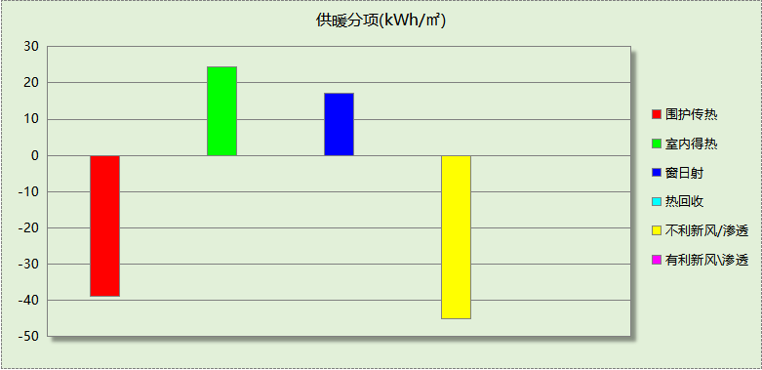
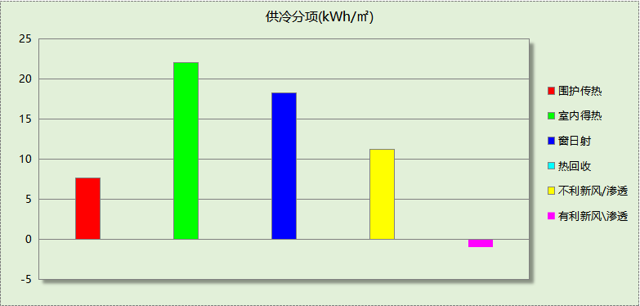

逐月负荷表
月份 | 供暖(kWh) | 供冷(kWh) | 热负荷  峰值(kW) | 热负荷  峰值时刻 | 冷负荷  峰值(kW) | 冷负荷  峰值时刻
1月 | 46947 | 0 | 245.005 | 1月21日9时 | 0.000 | --
2月 | 15166 | 0 | 177.659 | 2月1日9时 | 0.000 | --
3月 | 3373 | 0 | 94.220 | 3月4日9时 | 0.000 | --
4月 | 0 | 0 | 0.000 | -- | 0.000 | --
5月 | 0 | 5561 | 0.000 | -- | 168.923 | 5月31日15时
6月 | 0 | 20372 | 0.000 | -- | 242.523 | 6月26日15时
7月 | 0 | 68780 | 0.000 | -- | 263.381 | 7月29日13时
8月 | 0 | 42514 | 0.000 | -- | 253.910 | 8月19日13时
9月 | 0 | 2900 | 0.000 | -- | 202.913 | 9月1日14时
10月 | 0 | 0 | 0.000 | -- | 0.000 | --
11月 | 11526 | 0 | 178.825 | 11月29日9时 | 0.000 | --
12月 | 24870 | 0 | 176.918 | 12月9日9时 | 0.000 | --
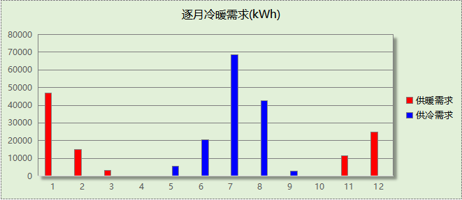
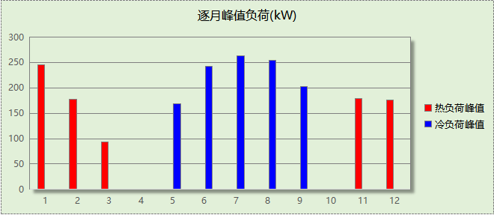

逐月电耗
注:供冷供暖为冷热源及输配水泵电耗，热水为扣减太阳能后电耗，所有数据单位kWh/㎡。
月 | 供冷 | 供暖 | 空调风机 | 照明 | 插座设备 | 排风机 | 电梯 | 热水
1 | 0.00 | 11.39 | 0.76 | － | － | － | － | －
2 | 0.00 | 4.86 | 0.69 | － | － | － | － | －
3 | 0.00 | 1.63 | 0.37 | － | － | － | － | －
4 | 0.00 | 0.00 | 0.00 | － | － | － | － | －
5 | 1.24 | 0.00 | 0.39 | － | － | － | － | －
6 | 3.46 | 0.00 | 0.69 | － | － | － | － | －
7 | 10.62 | 0.00 | 0.75 | － | － | － | － | －
8 | 7.04 | 0.00 | 0.73 | － | － | － | － | －
9 | 0.59 | 0.00 | 0.34 | － | － | － | － | －
10 | 0.00 | 0.00 | 0.00 | － | － | － | － | －
11 | 0.00 | 3.35 | 0.39 | － | － | － | － | －
12 | 0.00 | 7.00 | 0.76 | － | － | － | － | －
合计 | 22.95 | 28.24 | 5.87 | － | － | － | － | －

参照建筑

房间类型

房间参数表
房间类型 | 空调  温度℃ | 供暖  温度℃ | 新风量 | 渗透风  换气次数 | 人员密度 | 照明功率 | 插座设备  功率
一般商店 | 26 | 18 | 30(m³/h.人) | 0(次/h) | 8(㎡/人) | 9(W/㎡) | 13(W/㎡)
休闲空间 | 26 | 18 | 30(m³/h.人) | 0(次/h) | 8(㎡/人) | 9(W/㎡) | 13(W/㎡)
体育场 | 26 | 18 | 20(m³/h.人) | 0(次/h) | 5(㎡/人) | 7(W/㎡) | 10(W/㎡)
办公室 | 26 | 18 | 20(m³/h.人) | 0(次/h) | 5(㎡/人) | 7(W/㎡) | 10(W/㎡)
卫生间 | 26 | 18 | 20(m³/h.人) | 0(次/h) | 5(㎡/人) | 7(W/㎡) | 10(W/㎡)
库房 | － | － | 30(m³/h.人) | 0(次/h) | 0(人) | 8(W/㎡) | 0(W/㎡)
快餐店 | 26 | 18 | 30(m³/h.人) | 0(次/h) | 8(㎡/人) | 9(W/㎡) | 13(W/㎡)
楼梯间 | － | － | 20(m³/h.人) | 0(次/h) | 5(㎡/人) | 7(W/㎡) | 10(W/㎡)
治疗室 | 26 | 18 | 20(m³/h.人) | 0(次/h) | 5(㎡/人) | 7(W/㎡) | 10(W/㎡)
浴室 | 26 | 18 | 20(m³/h.人) | 0(次/h) | 5(㎡/人) | 7(W/㎡) | 10(W/㎡)
裁判房 | 26 | 18 | 20(m³/h.人) | 0(次/h) | 5(㎡/人) | 7(W/㎡) | 10(W/㎡)
设备间 | － | － | 30(m³/h.人) | 0(次/h) | 0(人) | 8(W/㎡) | 15(W/㎡)
酒吧、茶座 | 26 | 18 | 30(m³/h.人) | 0(次/h) | 8(㎡/人) | 9(W/㎡) | 13(W/㎡)
餐厅 | 26 | 18 | 30(m³/h.人) | 0(次/h) | 8(㎡/人) | 9(W/㎡) | 13(W/㎡)

作息时间表
同设计建筑

系统类型
系统编号 | 系统类型 | 面积(㎡) | 包含的房间
自动 | 中央空调-双管制风机盘管 | 同设计建筑 | 同设计建筑

制冷系统

默认冷源

供应的系统
系统编号 | 自动

冷水机组
名称 | 类型 | 额定  耗电量(kW) | 额定  制冷量(kW) | 额定性  能系数  (COP) | 台数 | 全年  供冷量(kWh) | 综合部分  负荷性能系数(IPLV) | 电耗  (kWh)
机组1 | 水冷-螺杆式冷水机组 | 54 | 263 | 4.90 | 1 | 254964 | 5.45 | 46782
合计 |  |  |  |  |  |  |  | 46782

冷却水泵
机组名称 | 冷水机组  制冷量(kW) | 机组性能  系数(COP) | 冷凝负荷(kW) | 输送能效比 | 运行时长  (h) | 水泵电耗  (kWh)
机组1 | 262.73 | 4.90 | 316.35 | 0.0214 | 1692 | 11455
合计 | 262.73 |  | 316.35 |  |  | 11455

冷冻水泵
机组名称 | 机组制冷量(kW) | 输送能效比 | 运行时长(h) | 水泵电耗(kWh)
机组1 | 262.73 | 0.0241 | 1692 | 10714
合计 | 262.73 |  |  | 10714

冷却塔
类型 | 机组制冷量(kW) | 冷却塔风机单位  电耗制冷量(kW/kW) | 冷却塔风机  功率(kW) | 运行时长(h) | 冷却塔电耗  (kWh)
冷却塔 | 262.73 | 170 | 1.55 | 1692 | 2615

供暖系统

默认热源

供应的系统
系统编号 | 自动

热水锅炉能耗
燃料类型 | 容量  (MW) | 台数 | 累计热负荷  (kWh) | 锅炉  热效率 | 外网热  输送效率 | 标准煤消耗(kgce) | 折合电耗  (kWh)
烟煤II | 0.24 | 1 | 157989 | 0.82 | 0.92 | 25727.69 | 71466
标准煤热值：8.14kWh/kgce；标准煤折电系数：0.36

热水循环水泵能耗
锅炉制热量(kW) | 输送能效比 | 运行时长(h) | 供暖水泵电耗(kWh)
241 | 0.00577 | 1647 | 2295

空调风机

独立新排风
系统编号 | 新风量  (m³/h) | 单位风量耗功率  W/(m³/h) | 风机功率(W) | 运行时长(h) | 新风电耗(kWh)
自动 | 8825 | 0.41 | 3618 | 3430 | 12410
合计 |  |  |  |  | 12410

系统编号 | 排风量  (m³/h) | 排风比 | 单位风量耗功率W/(m³/h) | 风机功率(W) | 运行时长(h) | 排风电耗  (kWh)
自动 | 7060 | 0.8 | 0.17 | 1200 | 3430 | 4117
合计 |  |  |  |  |  | 4117

风机盘管
系统编号 | 总功率(W) | 同时使用系数 | 运行时长(h) | 风机盘管电耗(kWh)
自动 | 9719 | 1 | 3339 | 32451
合计 |  |  |  | 32451

负荷分项统计
分类 | 围护传热 | 室内得热 | 窗日射 | 不利  新风/渗透 | 有利  新风/渗透 | 热回收 | 合计
供暖(kWh/㎡) | -67.44 | 27.02 | 23.53 | -48.93 | — | 0.00 | -65.83
供冷(kWh/㎡) | 8.41 | 45.03 | 42.99 | 14.20 | -4.40 | 0.00 | 106.23
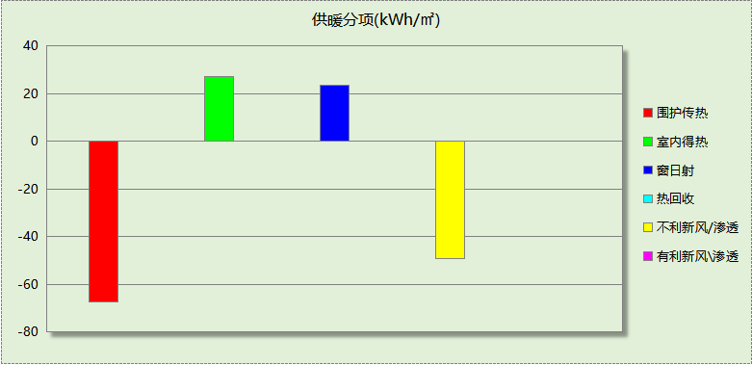
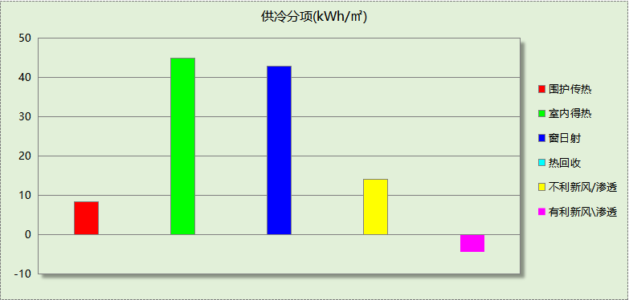

逐月负荷表
月份 | 供暖(kWh) | 供冷(kWh) | 热负荷  峰值(kW) | 热负荷  峰值时刻 | 冷负荷  峰值(kW) | 冷负荷  峰值时刻
1月 | 65981 | 0 | 310.676 | 1月21日9时 | 0.000 | --
2月 | 28000 | 0 | 236.232 | 2月1日9时 | 0.000 | --
3月 | 6883 | 0 | 150.140 | 3月4日9时 | 0.000 | --
4月 | 0 | 0 | 0.000 | -- | 0.000 | --
5月 | 0 | 21743 | 0.000 | -- | 172.511 | 5月21日12时
6月 | 0 | 58681 | 0.000 | -- | 254.150 | 6月26日15时
7月 | 0 | 81957 | 0.000 | -- | 273.053 | 7月29日13时
8月 | 0 | 68681 | 0.000 | -- | 261.013 | 8月19日14时
9月 | 0 | 23903 | 0.000 | -- | 200.411 | 9月1日14时
10月 | 0 | 0 | 0.000 | -- | 0.000 | --
11月 | 17923 | 0 | 229.923 | 11月29日9时 | 0.000 | --
12月 | 39202 | 0 | 229.661 | 12月9日9时 | 0.000 | --
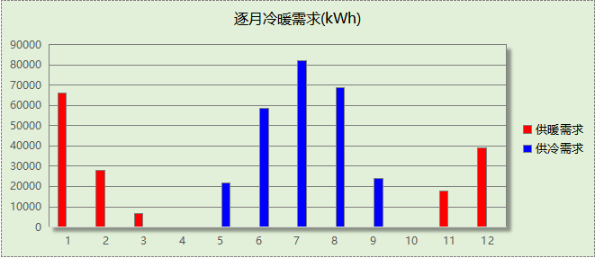
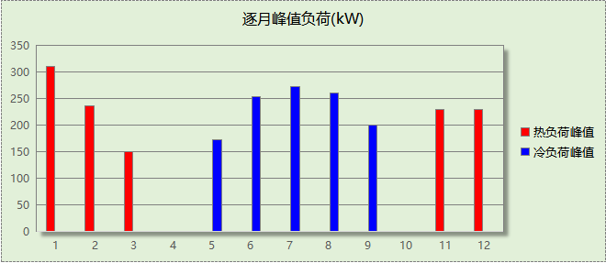

逐月电耗
注:供冷供暖为冷热源及输配水泵电耗，热水为扣减太阳能后电耗，所有数据单位kWh/㎡。
月 | 供冷 | 供暖 | 空调风机 | 照明 | 插座设备 | 排风机 | 电梯 | 热水
1 | 0.00 | 12.69 | 1.75 | － | － | － | － | －
2 | 0.00 | 5.50 | 1.54 | － | － | － | － | －
3 | 0.00 | 1.41 | 0.77 | － | － | － | － | －
4 | 0.00 | 0.00 | 0.00 | － | － | － | － | －
5 | 3.05 | 0.00 | 0.92 | － | － | － | － | －
6 | 6.99 | 0.00 | 1.66 | － | － | － | － | －
7 | 8.87 | 0.00 | 1.73 | － | － | － | － | －
8 | 7.84 | 0.00 | 1.72 | － | － | － | － | －
9 | 3.06 | 0.00 | 0.82 | － | － | － | － | －
10 | 0.00 | 0.00 | 0.00 | － | － | － | － | －
11 | 0.00 | 3.51 | 0.89 | － | － | － | － | －
12 | 0.00 | 7.64 | 1.72 | － | － | － | － | －
合计 | 29.82 | 30.73 | 13.52 | － | － | － | － | －

计算结果
能耗分类 | 能耗子类 | 设计建筑  (kWh/㎡) | 参照建筑  (kWh/㎡) | 节能率  （%）
建筑负荷 | 耗冷量 | 58.38 | 106.23 | 45.04%
建筑负荷 | 耗热量 | 42.45 | 65.83 | 35.51%
建筑负荷 | 冷热合计 | 100.83 | 172.05 | 41.40%
热回收负荷 | 供冷 | 0.00 | －
热回收负荷 | 供暖 | 0.00 | －
热回收负荷 | 冷热合计 | 0.00 | －
供冷电耗 | 中央冷源 | 14.05 | 19.49 | 23.04%
供冷电耗 | 冷却水泵 | 3.56 | 4.77 | 23.04%
供冷电耗 | 冷冻水泵 | 4.25 | 4.46 | 23.04%
供冷电耗 | 冷却塔 | 1.09 | 1.09 | 23.04%
供冷电耗 | 多联机/单元式空调 | 0.00 | 0.00 | 23.04%
供冷电耗 | 供冷合计 | 22.95 | 29.82 | 23.04%
供暖电耗 | 中央热源 | 20.19 | 29.78 | 8.11%
供暖电耗 | 热源侧水泵 | 0.00 | － | 8.11%
供暖电耗 | 供暖水泵 | 8.05 | 0.96 | 8.11%
供暖电耗 | 多联机/单元式热泵/壁挂炉 | 0.00 | 0.00 | 8.11%
供暖电耗 | 供暖合计 | 28.24 | 30.73 | 8.11%
空调风机电耗 | 独立新排风 | 5.45 | 6.89 | 71.24%
空调风机电耗 | 风机盘管 | 0.42 | 13.52 | 71.24%
空调风机电耗 | 全空气系统 | 0.00 | 0.00 | 71.24%
空调风机电耗 | 风机合计 | 5.87 | 20.41 | 71.24%
采暖空调电耗 |  | 57.06 | 80.96 | 29.52%

绿色建筑性能评估得分
标准条文 | 得分评价 | 节能率 | 得分
9.2.1 采取措施进一步降低建筑供暖空调系统的能耗 | 评价总分值为30分。建筑供暖空调系统能耗比现行强制性工程建设规范《建筑节能与可再生能源利用通用规范》GB 55015的规定降低20%，得10分；每再降低10%，再得5分，最高得30分。 | 29.52% | 10
标准依据 | 《绿色建筑评价标准》GB/T 50378-2019（2024年版）

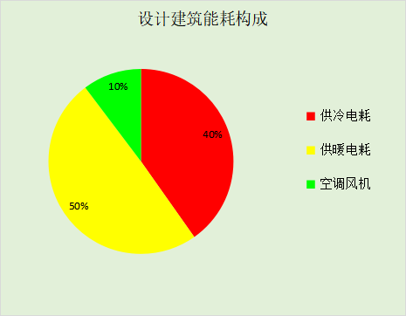
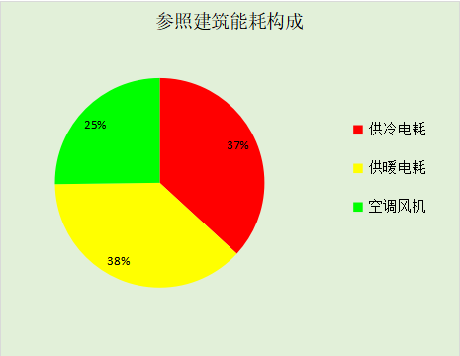
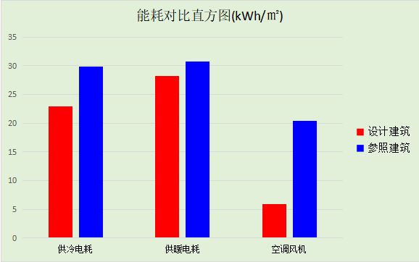

附录

工作日/节假日人员逐时在室率(%)

房间类型 | 1 | 2 | 3 | 4 | 5 | 6 | 7 | 8 | 9 | 10 | 11 | 12 | 13 | 14 | 15 | 16 | 17 | 18 | 19 | 20 | 21 | 22 | 23 | 24
商场-一般商店 | 0 | 0 | 0 | 0 | 0 | 0 | 0 | 20 | 50 | 80 | 80 | 80 | 80 | 80 | 80 | 80 | 80 | 80 | 80 | 70 | 50 | 0 | 0 | 0
商场-一般商店 | 0 | 0 | 0 | 0 | 0 | 0 | 0 | 20 | 50 | 80 | 80 | 80 | 80 | 80 | 80 | 80 | 80 | 80 | 80 | 70 | 50 | 0 | 0 | 0
商场-休闲空间 | 0 | 0 | 0 | 0 | 0 | 0 | 0 | 20 | 50 | 80 | 80 | 80 | 80 | 80 | 80 | 80 | 80 | 80 | 80 | 70 | 50 | 0 | 0 | 0
商场-休闲空间 | 0 | 0 | 0 | 0 | 0 | 0 | 0 | 20 | 50 | 80 | 80 | 80 | 80 | 80 | 80 | 80 | 80 | 80 | 80 | 70 | 50 | 0 | 0 | 0
体育-体育场 | 0 | 0 | 0 | 0 | 0 | 0 | 0 | 10 | 90 | 90 | 90 | 90 | 90 | 90 | 90 | 90 | 90 | 90 | 90 | 90 | 90 | 10 | 0 | 0
体育-体育场 | 0 | 0 | 0 | 0 | 0 | 0 | 0 | 10 | 90 | 90 | 90 | 90 | 90 | 90 | 90 | 90 | 90 | 90 | 90 | 90 | 90 | 10 | 0 | 0
体育-办公室 | 0 | 0 | 0 | 0 | 0 | 0 | 0 | 10 | 90 | 90 | 90 | 90 | 90 | 90 | 90 | 90 | 90 | 90 | 90 | 90 | 90 | 10 | 0 | 0
体育-办公室 | 0 | 0 | 0 | 0 | 0 | 0 | 0 | 10 | 90 | 90 | 90 | 90 | 90 | 90 | 90 | 90 | 90 | 90 | 90 | 90 | 90 | 10 | 0 | 0
体育-卫生间 | 0 | 0 | 0 | 0 | 0 | 0 | 0 | 10 | 90 | 90 | 90 | 90 | 90 | 90 | 90 | 90 | 90 | 90 | 90 | 90 | 90 | 10 | 0 | 0
体育-卫生间 | 0 | 0 | 0 | 0 | 0 | 0 | 0 | 10 | 90 | 90 | 90 | 90 | 90 | 90 | 90 | 90 | 90 | 90 | 90 | 90 | 90 | 10 | 0 | 0
商场-库房 | 0 | 0 | 0 | 0 | 0 | 0 | 0 | 20 | 50 | 80 | 80 | 80 | 80 | 80 | 80 | 80 | 80 | 80 | 80 | 70 | 50 | 0 | 0 | 0
商场-库房 | 0 | 0 | 0 | 0 | 0 | 0 | 0 | 20 | 50 | 80 | 80 | 80 | 80 | 80 | 80 | 80 | 80 | 80 | 80 | 70 | 50 | 0 | 0 | 0
商场-快餐店 | 0 | 0 | 0 | 0 | 0 | 0 | 0 | 20 | 50 | 80 | 80 | 80 | 80 | 80 | 80 | 80 | 80 | 80 | 80 | 70 | 50 | 0 | 0 | 0
商场-快餐店 | 0 | 0 | 0 | 0 | 0 | 0 | 0 | 20 | 50 | 80 | 80 | 80 | 80 | 80 | 80 | 80 | 80 | 80 | 80 | 70 | 50 | 0 | 0 | 0
体育-楼梯间 | 0 | 0 | 0 | 0 | 0 | 0 | 0 | 10 | 90 | 90 | 90 | 90 | 90 | 90 | 90 | 90 | 90 | 90 | 90 | 90 | 90 | 10 | 0 | 0
体育-楼梯间 | 0 | 0 | 0 | 0 | 0 | 0 | 0 | 10 | 90 | 90 | 90 | 90 | 90 | 90 | 90 | 90 | 90 | 90 | 90 | 90 | 90 | 10 | 0 | 0
体育-治疗室 | 0 | 0 | 0 | 0 | 0 | 0 | 0 | 10 | 90 | 90 | 90 | 90 | 90 | 90 | 90 | 90 | 90 | 90 | 90 | 90 | 90 | 10 | 0 | 0
体育-治疗室 | 0 | 0 | 0 | 0 | 0 | 0 | 0 | 10 | 90 | 90 | 90 | 90 | 90 | 90 | 90 | 90 | 90 | 90 | 90 | 90 | 90 | 10 | 0 | 0
体育-浴室 | 0 | 0 | 0 | 0 | 0 | 0 | 0 | 10 | 90 | 90 | 90 | 90 | 90 | 90 | 90 | 90 | 90 | 90 | 90 | 90 | 90 | 10 | 0 | 0
体育-浴室 | 0 | 0 | 0 | 0 | 0 | 0 | 0 | 10 | 90 | 90 | 90 | 90 | 90 | 90 | 90 | 90 | 90 | 90 | 90 | 90 | 90 | 10 | 0 | 0
体育-裁判房 | 0 | 0 | 0 | 0 | 0 | 0 | 0 | 10 | 90 | 90 | 90 | 90 | 90 | 90 | 90 | 90 | 90 | 90 | 90 | 90 | 90 | 10 | 0 | 0
体育-裁判房 | 0 | 0 | 0 | 0 | 0 | 0 | 0 | 10 | 90 | 90 | 90 | 90 | 90 | 90 | 90 | 90 | 90 | 90 | 90 | 90 | 90 | 10 | 0 | 0
体育-设备间 | 0 | 0 | 0 | 0 | 0 | 0 | 0 | 10 | 90 | 90 | 90 | 90 | 90 | 90 | 90 | 90 | 90 | 90 | 90 | 90 | 90 | 10 | 0 | 0
体育-设备间 | 0 | 0 | 0 | 0 | 0 | 0 | 0 | 10 | 90 | 90 | 90 | 90 | 90 | 90 | 90 | 90 | 90 | 90 | 90 | 90 | 90 | 10 | 0 | 0
商场-酒吧、茶座 | 0 | 0 | 0 | 0 | 0 | 0 | 0 | 20 | 50 | 80 | 80 | 80 | 80 | 80 | 80 | 80 | 80 | 80 | 80 | 70 | 50 | 0 | 0 | 0
商场-酒吧、茶座 | 0 | 0 | 0 | 0 | 0 | 0 | 0 | 20 | 50 | 80 | 80 | 80 | 80 | 80 | 80 | 80 | 80 | 80 | 80 | 70 | 50 | 0 | 0 | 0
商场-餐厅 | 0 | 0 | 0 | 0 | 0 | 0 | 0 | 20 | 50 | 80 | 80 | 80 | 80 | 80 | 80 | 80 | 80 | 80 | 80 | 70 | 50 | 0 | 0 | 0
商场-餐厅 | 0 | 0 | 0 | 0 | 0 | 0 | 0 | 20 | 50 | 80 | 80 | 80 | 80 | 80 | 80 | 80 | 80 | 80 | 80 | 70 | 50 | 0 | 0 | 0

注：上行：工作日；下行：节假日

工作日/节假日照明开关时间表(%)

房间类型 | 1 | 2 | 3 | 4 | 5 | 6 | 7 | 8 | 9 | 10 | 11 | 12 | 13 | 14 | 15 | 16 | 17 | 18 | 19 | 20 | 21 | 22 | 23 | 24
商场-一般商店 | 10 | 10 | 10 | 10 | 10 | 10 | 10 | 50 | 60 | 60 | 60 | 60 | 60 | 60 | 60 | 60 | 80 | 90 | 100 | 100 | 100 | 10 | 10 | 10
商场-一般商店 | 10 | 10 | 10 | 10 | 10 | 10 | 10 | 50 | 60 | 60 | 60 | 60 | 60 | 60 | 60 | 60 | 80 | 90 | 100 | 100 | 100 | 10 | 10 | 10
商场-休闲空间 | 10 | 10 | 10 | 10 | 10 | 10 | 10 | 50 | 60 | 60 | 60 | 60 | 60 | 60 | 60 | 60 | 80 | 90 | 100 | 100 | 100 | 10 | 10 | 10
商场-休闲空间 | 10 | 10 | 10 | 10 | 10 | 10 | 10 | 50 | 60 | 60 | 60 | 60 | 60 | 60 | 60 | 60 | 80 | 90 | 100 | 100 | 100 | 10 | 10 | 10
体育-体育场 | 10 | 10 | 10 | 10 | 10 | 10 | 10 | 20 | 90 | 90 | 90 | 90 | 90 | 90 | 90 | 90 | 90 | 90 | 90 | 90 | 90 | 20 | 10 | 10
体育-体育场 | 10 | 10 | 10 | 10 | 10 | 10 | 10 | 20 | 90 | 90 | 90 | 90 | 90 | 90 | 90 | 90 | 90 | 90 | 90 | 90 | 90 | 20 | 10 | 10
体育-办公室 | 10 | 10 | 10 | 10 | 10 | 10 | 10 | 20 | 90 | 90 | 90 | 90 | 90 | 90 | 90 | 90 | 90 | 90 | 90 | 90 | 90 | 20 | 10 | 10
体育-办公室 | 10 | 10 | 10 | 10 | 10 | 10 | 10 | 20 | 90 | 90 | 90 | 90 | 90 | 90 | 90 | 90 | 90 | 90 | 90 | 90 | 90 | 20 | 10 | 10
体育-卫生间 | 10 | 10 | 10 | 10 | 10 | 10 | 10 | 20 | 90 | 90 | 90 | 90 | 90 | 90 | 90 | 90 | 90 | 90 | 90 | 90 | 90 | 20 | 10 | 10
体育-卫生间 | 10 | 10 | 10 | 10 | 10 | 10 | 10 | 20 | 90 | 90 | 90 | 90 | 90 | 90 | 90 | 90 | 90 | 90 | 90 | 90 | 90 | 20 | 10 | 10
商场-库房 | 10 | 10 | 10 | 10 | 10 | 10 | 10 | 50 | 60 | 60 | 60 | 60 | 60 | 60 | 60 | 60 | 80 | 90 | 100 | 100 | 100 | 10 | 10 | 10
商场-库房 | 10 | 10 | 10 | 10 | 10 | 10 | 10 | 50 | 60 | 60 | 60 | 60 | 60 | 60 | 60 | 60 | 80 | 90 | 100 | 100 | 100 | 10 | 10 | 10
商场-快餐店 | 10 | 10 | 10 | 10 | 10 | 10 | 10 | 50 | 60 | 60 | 60 | 60 | 60 | 60 | 60 | 60 | 80 | 90 | 100 | 100 | 100 | 10 | 10 | 10
商场-快餐店 | 10 | 10 | 10 | 10 | 10 | 10 | 10 | 50 | 60 | 60 | 60 | 60 | 60 | 60 | 60 | 60 | 80 | 90 | 100 | 100 | 100 | 10 | 10 | 10
体育-楼梯间 | 10 | 10 | 10 | 10 | 10 | 10 | 10 | 20 | 90 | 90 | 90 | 90 | 90 | 90 | 90 | 90 | 90 | 90 | 90 | 90 | 90 | 20 | 10 | 10
体育-楼梯间 | 10 | 10 | 10 | 10 | 10 | 10 | 10 | 20 | 90 | 90 | 90 | 90 | 90 | 90 | 90 | 90 | 90 | 90 | 90 | 90 | 90 | 20 | 10 | 10
体育-治疗室 | 10 | 10 | 10 | 10 | 10 | 10 | 10 | 20 | 90 | 90 | 90 | 90 | 90 | 90 | 90 | 90 | 90 | 90 | 90 | 90 | 90 | 20 | 10 | 10
体育-治疗室 | 10 | 10 | 10 | 10 | 10 | 10 | 10 | 20 | 90 | 90 | 90 | 90 | 90 | 90 | 90 | 90 | 90 | 90 | 90 | 90 | 90 | 20 | 10 | 10
体育-浴室 | 10 | 10 | 10 | 10 | 10 | 10 | 10 | 20 | 90 | 90 | 90 | 90 | 90 | 90 | 90 | 90 | 90 | 90 | 90 | 90 | 90 | 20 | 10 | 10
体育-浴室 | 10 | 10 | 10 | 10 | 10 | 10 | 10 | 20 | 90 | 90 | 90 | 90 | 90 | 90 | 90 | 90 | 90 | 90 | 90 | 90 | 90 | 20 | 10 | 10
体育-裁判房 | 10 | 10 | 10 | 10 | 10 | 10 | 10 | 20 | 90 | 90 | 90 | 90 | 90 | 90 | 90 | 90 | 90 | 90 | 90 | 90 | 90 | 20 | 10 | 10
体育-裁判房 | 10 | 10 | 10 | 10 | 10 | 10 | 10 | 20 | 90 | 90 | 90 | 90 | 90 | 90 | 90 | 90 | 90 | 90 | 90 | 90 | 90 | 20 | 10 | 10
体育-设备间 | 10 | 10 | 10 | 10 | 10 | 10 | 10 | 20 | 90 | 90 | 90 | 90 | 90 | 90 | 90 | 90 | 90 | 90 | 90 | 90 | 90 | 20 | 10 | 10
体育-设备间 | 10 | 10 | 10 | 10 | 10 | 10 | 10 | 20 | 90 | 90 | 90 | 90 | 90 | 90 | 90 | 90 | 90 | 90 | 90 | 90 | 90 | 20 | 10 | 10
商场-酒吧、茶座 | 10 | 10 | 10 | 10 | 10 | 10 | 10 | 50 | 60 | 60 | 60 | 60 | 60 | 60 | 60 | 60 | 80 | 90 | 100 | 100 | 100 | 10 | 10 | 10
商场-酒吧、茶座 | 10 | 10 | 10 | 10 | 10 | 10 | 10 | 50 | 60 | 60 | 60 | 60 | 60 | 60 | 60 | 60 | 80 | 90 | 100 | 100 | 100 | 10 | 10 | 10
商场-餐厅 | 10 | 10 | 10 | 10 | 10 | 10 | 10 | 50 | 60 | 60 | 60 | 60 | 60 | 60 | 60 | 60 | 80 | 90 | 100 | 100 | 100 | 10 | 10 | 10
商场-餐厅 | 10 | 10 | 10 | 10 | 10 | 10 | 10 | 50 | 60 | 60 | 60 | 60 | 60 | 60 | 60 | 60 | 80 | 90 | 100 | 100 | 100 | 10 | 10 | 10

注：上行：工作日；下行：节假日

工作日/节假日设备逐时使用率(%)

房间类型 | 1 | 2 | 3 | 4 | 5 | 6 | 7 | 8 | 9 | 10 | 11 | 12 | 13 | 14 | 15 | 16 | 17 | 18 | 19 | 20 | 21 | 22 | 23 | 24
商场-一般商店 | 0 | 0 | 0 | 0 | 0 | 0 | 0 | 30 | 50 | 80 | 80 | 80 | 80 | 80 | 80 | 80 | 80 | 80 | 80 | 70 | 50 | 0 | 0 | 0
商场-一般商店 | 0 | 0 | 0 | 0 | 0 | 0 | 0 | 30 | 50 | 80 | 80 | 80 | 80 | 80 | 80 | 80 | 80 | 80 | 80 | 70 | 50 | 0 | 0 | 0
商场-休闲空间 | 0 | 0 | 0 | 0 | 0 | 0 | 0 | 30 | 50 | 80 | 80 | 80 | 80 | 80 | 80 | 80 | 80 | 80 | 80 | 70 | 50 | 0 | 0 | 0
商场-休闲空间 | 0 | 0 | 0 | 0 | 0 | 0 | 0 | 30 | 50 | 80 | 80 | 80 | 80 | 80 | 80 | 80 | 80 | 80 | 80 | 70 | 50 | 0 | 0 | 0
体育-体育场 | 0 | 0 | 0 | 0 | 0 | 0 | 0 | 10 | 85 | 85 | 85 | 85 | 85 | 85 | 85 | 85 | 85 | 85 | 85 | 85 | 85 | 10 | 0 | 0
体育-体育场 | 0 | 0 | 0 | 0 | 0 | 0 | 0 | 10 | 85 | 85 | 85 | 85 | 85 | 85 | 85 | 85 | 85 | 85 | 85 | 85 | 85 | 10 | 0 | 0
体育-办公室 | 0 | 0 | 0 | 0 | 0 | 0 | 0 | 10 | 85 | 85 | 85 | 85 | 85 | 85 | 85 | 85 | 85 | 85 | 85 | 85 | 85 | 10 | 0 | 0
体育-办公室 | 0 | 0 | 0 | 0 | 0 | 0 | 0 | 10 | 85 | 85 | 85 | 85 | 85 | 85 | 85 | 85 | 85 | 85 | 85 | 85 | 85 | 10 | 0 | 0
体育-卫生间 | 0 | 0 | 0 | 0 | 0 | 0 | 0 | 10 | 85 | 85 | 85 | 85 | 85 | 85 | 85 | 85 | 85 | 85 | 85 | 85 | 85 | 10 | 0 | 0
体育-卫生间 | 0 | 0 | 0 | 0 | 0 | 0 | 0 | 10 | 85 | 85 | 85 | 85 | 85 | 85 | 85 | 85 | 85 | 85 | 85 | 85 | 85 | 10 | 0 | 0
商场-库房 | 0 | 0 | 0 | 0 | 0 | 0 | 0 | 30 | 50 | 80 | 80 | 80 | 80 | 80 | 80 | 80 | 80 | 80 | 80 | 70 | 50 | 0 | 0 | 0
商场-库房 | 0 | 0 | 0 | 0 | 0 | 0 | 0 | 30 | 50 | 80 | 80 | 80 | 80 | 80 | 80 | 80 | 80 | 80 | 80 | 70 | 50 | 0 | 0 | 0
商场-快餐店 | 0 | 0 | 0 | 0 | 0 | 0 | 0 | 30 | 50 | 80 | 80 | 80 | 80 | 80 | 80 | 80 | 80 | 80 | 80 | 70 | 50 | 0 | 0 | 0
商场-快餐店 | 0 | 0 | 0 | 0 | 0 | 0 | 0 | 30 | 50 | 80 | 80 | 80 | 80 | 80 | 80 | 80 | 80 | 80 | 80 | 70 | 50 | 0 | 0 | 0
体育-楼梯间 | 0 | 0 | 0 | 0 | 0 | 0 | 0 | 10 | 85 | 85 | 85 | 85 | 85 | 85 | 85 | 85 | 85 | 85 | 85 | 85 | 85 | 10 | 0 | 0
体育-楼梯间 | 0 | 0 | 0 | 0 | 0 | 0 | 0 | 10 | 85 | 85 | 85 | 85 | 85 | 85 | 85 | 85 | 85 | 85 | 85 | 85 | 85 | 10 | 0 | 0
体育-治疗室 | 0 | 0 | 0 | 0 | 0 | 0 | 0 | 10 | 85 | 85 | 85 | 85 | 85 | 85 | 85 | 85 | 85 | 85 | 85 | 85 | 85 | 10 | 0 | 0
体育-治疗室 | 0 | 0 | 0 | 0 | 0 | 0 | 0 | 10 | 85 | 85 | 85 | 85 | 85 | 85 | 85 | 85 | 85 | 85 | 85 | 85 | 85 | 10 | 0 | 0
体育-浴室 | 0 | 0 | 0 | 0 | 0 | 0 | 0 | 10 | 85 | 85 | 85 | 85 | 85 | 85 | 85 | 85 | 85 | 85 | 85 | 85 | 85 | 10 | 0 | 0
体育-浴室 | 0 | 0 | 0 | 0 | 0 | 0 | 0 | 10 | 85 | 85 | 85 | 85 | 85 | 85 | 85 | 85 | 85 | 85 | 85 | 85 | 85 | 10 | 0 | 0
体育-裁判房 | 0 | 0 | 0 | 0 | 0 | 0 | 0 | 10 | 85 | 85 | 85 | 85 | 85 | 85 | 85 | 85 | 85 | 85 | 85 | 85 | 85 | 10 | 0 | 0
体育-裁判房 | 0 | 0 | 0 | 0 | 0 | 0 | 0 | 10 | 85 | 85 | 85 | 85 | 85 | 85 | 85 | 85 | 85 | 85 | 85 | 85 | 85 | 10 | 0 | 0
体育-设备间 | 0 | 0 | 0 | 0 | 0 | 0 | 0 | 10 | 85 | 85 | 85 | 85 | 85 | 85 | 85 | 85 | 85 | 85 | 85 | 85 | 85 | 10 | 0 | 0
体育-设备间 | 0 | 0 | 0 | 0 | 0 | 0 | 0 | 10 | 85 | 85 | 85 | 85 | 85 | 85 | 85 | 85 | 85 | 85 | 85 | 85 | 85 | 10 | 0 | 0
商场-酒吧、茶座 | 0 | 0 | 0 | 0 | 0 | 0 | 0 | 30 | 50 | 80 | 80 | 80 | 80 | 80 | 80 | 80 | 80 | 80 | 80 | 70 | 50 | 0 | 0 | 0
商场-酒吧、茶座 | 0 | 0 | 0 | 0 | 0 | 0 | 0 | 30 | 50 | 80 | 80 | 80 | 80 | 80 | 80 | 80 | 80 | 80 | 80 | 70 | 50 | 0 | 0 | 0
商场-餐厅 | 0 | 0 | 0 | 0 | 0 | 0 | 0 | 30 | 50 | 80 | 80 | 80 | 80 | 80 | 80 | 80 | 80 | 80 | 80 | 70 | 50 | 0 | 0 | 0
商场-餐厅 | 0 | 0 | 0 | 0 | 0 | 0 | 0 | 30 | 50 | 80 | 80 | 80 | 80 | 80 | 80 | 80 | 80 | 80 | 80 | 70 | 50 | 0 | 0 | 0

注：上行：工作日；下行：节假日

工作日/节假日空调系统运行时间表(1:开,0:关)
采暖期：
系统编号 | 1 | 2 | 3 | 4 | 5 | 6 | 7 | 8 | 9 | 10 | 11 | 12 | 13 | 14 | 15 | 16 | 17 | 18 | 19 | 20 | 21 | 22 | 23 | 24
自动 | 0 | 0 | 0 | 0 | 0 | 0 | 0 | 0 | 1 | 1 | 1 | 1 | 1 | 1 | 1 | 1 | 1 | 1 | 1 | 1 | 1 | 0 | 0 | 0
自动 | 0 | 0 | 0 | 0 | 0 | 0 | 0 | 0 | 1 | 1 | 1 | 1 | 1 | 1 | 1 | 1 | 1 | 1 | 1 | 1 | 1 | 0 | 0 | 0
供冷期：

系统编号 | 1 | 2 | 3 | 4 | 5 | 6 | 7 | 8 | 9 | 10 | 11 | 12 | 13 | 14 | 15 | 16 | 17 | 18 | 19 | 20 | 21 | 22 | 23 | 24
自动 | 0 | 0 | 0 | 0 | 0 | 0 | 0 | 0 | 1 | 1 | 1 | 1 | 1 | 1 | 1 | 1 | 1 | 1 | 1 | 1 | 1 | 0 | 0 | 0
自动 | 0 | 0 | 0 | 0 | 0 | 0 | 0 | 0 | 1 | 1 | 1 | 1 | 1 | 1 | 1 | 1 | 1 | 1 | 1 | 1 | 1 | 0 | 0 | 0

注：上行：工作日；下行：节假日

工作日/节假日新风运行时间表(%)

房间类型 | 1 | 2 | 3 | 4 | 5 | 6 | 7 | 8 | 9 | 10 | 11 | 12 | 13 | 14 | 15 | 16 | 17 | 18 | 19 | 20 | 21 | 22 | 23 | 24
商场-一般商店 | 0 | 0 | 0 | 0 | 0 | 0 | 0 | 100 | 100 | 100 | 100 | 100 | 100 | 100 | 100 | 100 | 100 | 100 | 100 | 100 | 100 | 0 | 0 | 0
商场-一般商店 | 0 | 0 | 0 | 0 | 0 | 0 | 0 | 100 | 100 | 100 | 100 | 100 | 100 | 100 | 100 | 100 | 100 | 100 | 100 | 100 | 100 | 0 | 0 | 0
商场-休闲空间 | 0 | 0 | 0 | 0 | 0 | 0 | 0 | 100 | 100 | 100 | 100 | 100 | 100 | 100 | 100 | 100 | 100 | 100 | 100 | 100 | 100 | 0 | 0 | 0
商场-休闲空间 | 0 | 0 | 0 | 0 | 0 | 0 | 0 | 100 | 100 | 100 | 100 | 100 | 100 | 100 | 100 | 100 | 100 | 100 | 100 | 100 | 100 | 0 | 0 | 0
体育-体育场 | 0 | 0 | 0 | 0 | 0 | 0 | 0 | 100 | 100 | 100 | 100 | 100 | 100 | 100 | 100 | 100 | 100 | 100 | 100 | 100 | 100 | 0 | 0 | 0
体育-体育场 | 0 | 0 | 0 | 0 | 0 | 0 | 0 | 100 | 100 | 100 | 100 | 100 | 100 | 100 | 100 | 100 | 100 | 100 | 100 | 100 | 100 | 0 | 0 | 0
体育-办公室 | 0 | 0 | 0 | 0 | 0 | 0 | 0 | 100 | 100 | 100 | 100 | 100 | 100 | 100 | 100 | 100 | 100 | 100 | 100 | 100 | 100 | 0 | 0 | 0
体育-办公室 | 0 | 0 | 0 | 0 | 0 | 0 | 0 | 100 | 100 | 100 | 100 | 100 | 100 | 100 | 100 | 100 | 100 | 100 | 100 | 100 | 100 | 0 | 0 | 0
体育-卫生间 | 0 | 0 | 0 | 0 | 0 | 0 | 0 | 100 | 100 | 100 | 100 | 100 | 100 | 100 | 100 | 100 | 100 | 100 | 100 | 100 | 100 | 0 | 0 | 0
体育-卫生间 | 0 | 0 | 0 | 0 | 0 | 0 | 0 | 100 | 100 | 100 | 100 | 100 | 100 | 100 | 100 | 100 | 100 | 100 | 100 | 100 | 100 | 0 | 0 | 0
商场-库房 | 0 | 0 | 0 | 0 | 0 | 0 | 0 | 100 | 100 | 100 | 100 | 100 | 100 | 100 | 100 | 100 | 100 | 100 | 100 | 100 | 100 | 0 | 0 | 0
商场-库房 | 0 | 0 | 0 | 0 | 0 | 0 | 0 | 100 | 100 | 100 | 100 | 100 | 100 | 100 | 100 | 100 | 100 | 100 | 100 | 100 | 100 | 0 | 0 | 0
商场-快餐店 | 0 | 0 | 0 | 0 | 0 | 0 | 0 | 100 | 100 | 100 | 100 | 100 | 100 | 100 | 100 | 100 | 100 | 100 | 100 | 100 | 100 | 0 | 0 | 0
商场-快餐店 | 0 | 0 | 0 | 0 | 0 | 0 | 0 | 100 | 100 | 100 | 100 | 100 | 100 | 100 | 100 | 100 | 100 | 100 | 100 | 100 | 100 | 0 | 0 | 0
体育-楼梯间 | 0 | 0 | 0 | 0 | 0 | 0 | 0 | 100 | 100 | 100 | 100 | 100 | 100 | 100 | 100 | 100 | 100 | 100 | 100 | 100 | 100 | 0 | 0 | 0
体育-楼梯间 | 0 | 0 | 0 | 0 | 0 | 0 | 0 | 100 | 100 | 100 | 100 | 100 | 100 | 100 | 100 | 100 | 100 | 100 | 100 | 100 | 100 | 0 | 0 | 0
体育-治疗室 | 0 | 0 | 0 | 0 | 0 | 0 | 0 | 100 | 100 | 100 | 100 | 100 | 100 | 100 | 100 | 100 | 100 | 100 | 100 | 100 | 100 | 0 | 0 | 0
体育-治疗室 | 0 | 0 | 0 | 0 | 0 | 0 | 0 | 100 | 100 | 100 | 100 | 100 | 100 | 100 | 100 | 100 | 100 | 100 | 100 | 100 | 100 | 0 | 0 | 0
体育-浴室 | 0 | 0 | 0 | 0 | 0 | 0 | 0 | 100 | 100 | 100 | 100 | 100 | 100 | 100 | 100 | 100 | 100 | 100 | 100 | 100 | 100 | 0 | 0 | 0
体育-浴室 | 0 | 0 | 0 | 0 | 0 | 0 | 0 | 100 | 100 | 100 | 100 | 100 | 100 | 100 | 100 | 100 | 100 | 100 | 100 | 100 | 100 | 0 | 0 | 0
体育-裁判房 | 0 | 0 | 0 | 0 | 0 | 0 | 0 | 100 | 100 | 100 | 100 | 100 | 100 | 100 | 100 | 100 | 100 | 100 | 100 | 100 | 100 | 0 | 0 | 0
体育-裁判房 | 0 | 0 | 0 | 0 | 0 | 0 | 0 | 100 | 100 | 100 | 100 | 100 | 100 | 100 | 100 | 100 | 100 | 100 | 100 | 100 | 100 | 0 | 0 | 0
体育-设备间 | 0 | 0 | 0 | 0 | 0 | 0 | 0 | 100 | 100 | 100 | 100 | 100 | 100 | 100 | 100 | 100 | 100 | 100 | 100 | 100 | 100 | 0 | 0 | 0
体育-设备间 | 0 | 0 | 0 | 0 | 0 | 0 | 0 | 100 | 100 | 100 | 100 | 100 | 100 | 100 | 100 | 100 | 100 | 100 | 100 | 100 | 100 | 0 | 0 | 0
商场-酒吧、茶座 | 0 | 0 | 0 | 0 | 0 | 0 | 0 | 100 | 100 | 100 | 100 | 100 | 100 | 100 | 100 | 100 | 100 | 100 | 100 | 100 | 100 | 0 | 0 | 0
商场-酒吧、茶座 | 0 | 0 | 0 | 0 | 0 | 0 | 0 | 100 | 100 | 100 | 100 | 100 | 100 | 100 | 100 | 100 | 100 | 100 | 100 | 100 | 100 | 0 | 0 | 0
商场-餐厅 | 0 | 0 | 0 | 0 | 0 | 0 | 0 | 100 | 100 | 100 | 100 | 100 | 100 | 100 | 100 | 100 | 100 | 100 | 100 | 100 | 100 | 0 | 0 | 0
商场-餐厅 | 0 | 0 | 0 | 0 | 0 | 0 | 0 | 100 | 100 | 100 | 100 | 100 | 100 | 100 | 100 | 100 | 100 | 100 | 100 | 100 | 100 | 0 | 0 | 0

注：上行：工作日；下行：节假日

